
BAGRICOLA-DAF-CD-2026-0047
No. EXPEDIENTE
BANCO AGRÍCOLA DE LA REPÚBLICA DOMINICANA
SNCC.F.033
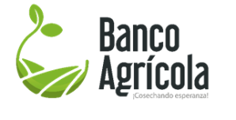
28 de septiembre de 2026
oferta EconÓmica
Página 1 de 1
nombre del oferente:
Item No. | Descripción del Bien, Servicio u Obra | Unidad de  medida | Cantidad | Precio Unitario | ITBIS | Precio Unitario Final
1 | CAPSULA CALIBRE 9MM. | CAJA | 03
2 | CAPSULA CALIBRE 38 MM. | CAJA | 40
3 | CARTUCHO CALIBRE 12MM. | CAJA | 55
VALOR TOTAL DE LA OFERTA: ………………………………………..……… RD$
Valor total de la oferta en letras:……………………………………………………………………………………………………………………………………

………………nombre y apellido…………………………………… en calidad de ……………………………………………….., debidamente autorizado para actuar en nombre y representación de (poner aquí nombre del Oferente y sello de la compañía, si procede)

Firma ___________________________________
……../……../……….… fecha

Si aplica.
Si aplica.

